在① 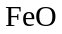；② 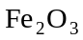；③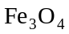三种铁的氧化物中，铁元素的质量分数由小到大的顺序为（ ）
A. ①②③ B. ①③② C. ②③① D. ③①②
解析：
如果利用元素质量分数的计算公式，分别求出三种物质中铁元素的质量分数，然后比较大小，则比较麻烦。可利用公式，将三种物质中铁原子个数配成适当的关系数，使公式中分子相同，然后通过比较分母的大小进行判断。本题在考查学生掌握元素质量分数的计算公式的同时，检验学生灵活运用知识的能力。
先把化学式变形为：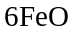，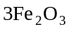，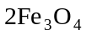；铁原子个数都为6 ；氧原子个数分别为6、9、8。因此，氧原子个数越多，分母越大。当分子一定时，铁元素的质量分数越小，反之，铁元素的质量分数越大。
答案：C

